CONSCIÊNCIA AMBIENTAL ENTRE ALUNOS DO CURSO TÉCNICO DE NÍVEL MÉDIO INTEGRADO EM AGROECOLOGIA DA E.E.E.M.P. “MONSENHOR VICENTE FREITAS”, POMBAL-PB.

Sanduel Oliveira de Andrade, Julio Barros de Almeida, Pedro Gomes de Almeida, Luci Cleide Farias Soares Sousa e Anaese Vieira dos Santos

RESUMO - O presente trabalho avaliou os níveis de conscientização ambiental dos alunos do Curso de Nível Médio Integrado em Agroecologia da E.E.E.M.P. “Monsenhor Vicente Freitas”, localizada no município de Pombal-PB, no período de 28 de maio a 07 de junho de 2012, para que a partir destes dados possa se estipular a melhor maneira de construir uma consciência ambiental saudável em nossa sociedade e crescentemente correta para a continuidade da vida na Terra. Como metodologia, foi aplicado um questionário a todos os alunos do referido curso no intuito de investigar o interesse em trabalhar e avaliar os conhecimentos em Educação Ambiental. A amostragem foi realizada seguinte forma: foram distribuídos questionários entre todos os alunos do curso técnico em agroecologia. Nas questões aplicadas aos educandos procurou identificar as práticas pedagógicas e as metodologias que têm maior aceitação pelos mesmos, no intuito de sensibilizá-los para as questões ambientais, visando também investigar o nível de conhecimento em relação aos problemas ambientais. Conclui-se, então, que os alunos entrevistados apresentaram alto nível de conscientização ambiental, onde em sua grande maioria, os mesmos entendem que a questão da problemática ambiental e o conceito de sustentabilidade estão cada vez mais evidentes, necessitando de práticas agroecológicas no intuito de mitigar estes efeitos negativos, causados pelo homem.

Palavras chaves: Sustentabilidade, meio ambiente, aquecimento global.

ENVIRONMENTAL AWARENESS AMONG STUDENTS OF TECHNICAL HIGH SCHOOL INTEGRATED IN AGROECOLOGY OF E.E.E.M.P. "MONSENHOR VICENTE FREITAS," POMBAL-PB.

ABSTRACT - This study evaluated the levels of environmental awareness of students of Technical High School Integrated in Agroecology of the EEEMP "Monsenhor Vicente Freitas," located in the municipality of Pombal-PB in the period from May 28 to June 7, 2012, that from these data that can provide the best way to build a healthy environmental awareness in our society and increasingly correct for the continuity of life on Earth. As a methodology, a questionnaire was administered to all students in that course in order to investigate the interest in work and evaluate the knowledge in Environmental Education. Sampling was conducted following way: questionnaires were distributed among all students of technical courses in agroecology. In questions applied to students aimed at identifying the pedagogical practices and methodologies that have greater acceptance by them, in order to sensitize them to environmental issues, also aiming to investigate the level of knowledge about environmental problems. It is concluded then that the students interviewed had a high level of environmental awareness, where mostly, they understand that the issue of environmental sustainability and the concept are increasingly evident, requiring agroecological practices in order to mitigate these negative effects caused by man.

Keywords: Sustainability, environment, global warming.

INTRODUÇÃO

Atualmente, a humanidade vivencia uma época de acontecimentos estranhos e fatos inusitados que se manifestam em relação ao clima, como o aquecimento global, consequentemente, causando grandes problemas nas áreas produtivas de alimento do planeta. O Instituto Brasileiro de Geografia e Estatística (IBGE) divulgou que o Produto Interno Bruto (PIB) da Agropecuária no recuou 7,3% no período em relação ao quarto trimestre de 2011 e na comparação com o primeiro trimestre de 2011 o PIB da Agropecuária entre janeiro e março de 2012, apresentou queda de 8,5%. Isso ocorreu principalmente pela forte estiagem que afetou grande parte das áreas produtoras do país (GLOBO RURAL, 2012).
Mediante a importância de se preservar o meio ambiente, o conceito de Desenvolvimento Sustentável e Sustentabilidade vêm se destacando desde as últimas décadas, pois traz a ideia de que os recursos naturais devem ser usados para mitigar as necessidades do homem, sem desperdício, de forma a não esgotá-los para as futuras gerações (SCARDUA, 2009).
Segundo Minini (2000) apud Effting (2007), a Educação Ambiental deve propiciar às pessoas uma compreensão crítica e global do ambiente. Esclarecer valores e desenvolver atitudes que lhes permitam adotar uma posição consciente e participativa dos recursos naturais, para a melhoria da qualidade de vida e a eliminação da pobreza extrema e do consumismo desenfreado.
O próprio termo "meio ambiente" não pode ser tomado como um conceito rígido e definitivo. É mais apropriado estabelecê-lo como uma representação social, isto é, uma visão que evolui no tempo e que varia conforme o grupo social (BRASIL, 1997).
Devido a esta deficiência, está sendo enfatizada a questão referente à Educação Ambiental que consiste em lançar o conhecimento escolar sobre a realidade social e das comunidades, além de envolver os estudantes em ações ambientais através de projetos. Faz-se necessário analisar o conteúdo ambiental que esta sendo trabalhado nas escolas, pois o saber educativo contribui para construção da sociedade, com isso é necessário um trabalho de qualidade sobre Educação Ambiental com os educandos, para que possam auxiliar na prevenção do meio ambiente, promovendo a transformação dos conhecimentos teóricos e práticos fundamentando uma perspectiva determinada à construção de um espaço inovador (MOURA, 2008).
Cavalheiro (2008) destaque que na Educação Formal é de suma importância que a Educação Ambiental transformadora seja trabalhada, pelo fato de que a perspectiva crítica e histórica implica perceber as relações existentes entre educação, sociedade, trabalho e natureza, em um processo global de aprendizagem permanente em todas as esferas da vida, com implicações societárias.
Visando debater sobre a problemática ambiental, a ONU irá promover a Conferência das Nações Unidas sobre Desenvolvimento Sustentável, mais conhecida por Rio+20, que terá por objetivo a renovação do compromisso político com o desenvolvimento sustentável, por meio da avaliação do progresso e das lacunas na implementação das decisões adotadas pelas principais cúpulas sobre o assunto e do tratamento de temas novos e emergentes, com terá dois temas principais: A economia verde no contexto do desenvolvimento sustentável e da erradicação da pobreza; e a estrutura institucional para o desenvolvimento sustentável (BRASIL, 2012).
Diante desta problemática, o presente trabalho tem por objetivo verificar se os problemas ambientais são abordados no contexto escolar e diagnosticar a ocorrência de trabalhos relacionados à Educação Ambiental e também visa investigar o nível de conhecimento em relação aos problemas ambientais.

MATERIAL E MÉTODOS

A referida pesquisa foi aplicada na Escola Estadual de Ensino Médio e Profissionalizante “Monsenhor Vicente Freitas”, localizado no município de Pombal-PB, no período de 28 de maio a 07 de junho de 2012, onde foram coletados, analisados e avaliados, os dados dos estudantes do Curso Técnico de Nível Médio Integrado em Agroecologia, sobre seu conhecimento em relação à Educação Ambiental.
A cidade de Pombal está situada na região semiárida do Nordeste brasileiro, no Estado da Paraíba, aproximadamente a 371 km da capital, João Pessoa. Encontra-se a aproximadamente 184 m de altitude média do mar, com as coordenadas geográficas de 06°46’12’’ S e 37°48’07’’W. O município está inserido na unidade geoambiental da depressão sertaneja, que representa a paisagem típica do semiárido. A vegetação é basicamente composta por caatinga hiperxerófila com trechos de floresta caducifólia. Segundo a classificação de Köppen, o clima predominante na região é do tipo Aw’: quente e úmido com chuvas de verão-outono, precipitações pluviais anuais em torno de 800 mm e amplitude térmica inferior a 5º C. Segundo a classificação de Gaussen, prevalece o bioclima do tipo Mediterrâneo, ou nordestino de seca média, com estação seca de 4 a 6 meses (BELTRÃO, 2005).
Foi aplicado um questionário a todos os alunos do referido curso com a finalidade de investigar o interesse em trabalhar e avaliar os conhecimentos em Educação Ambiental. A amostragem se deu da seguinte forma: foram distribuídos questionários entre todos os alunos do curso técnico em agroecologia. Nas questões aplicadas aos educandos procurou identificar as práticas pedagógicas e as metodologias que têm maior aceitação, no sentido de sensibilizá-los para as questões ambientais, visando também investigar o nível de conhecimento em relação aos problemas ambientais.
Conforme estabelece Moraes (2000) apud Cavalheiro (2008), a aplicação dos questionários se torna uma ferramenta que possibilitam captar informações, opiniões, percepções, valores, modelos e outros aspectos dos indivíduos na diversidade de seus meios.
Para análise dos dados foi utilizada a metodologia citada por Cavalheiro (2008), onde os mesmos foram apurados de forma manual. Para perguntas fechadas utilizou-se um padrão de contagem e aplicação de percentual, sendo organizado em gráficos pelo programa Excel do Microsoft Office 2010. Para as perguntas abertas e/ou semiabertas foram utilizadas planilhas, onde os conceitos-chaves e palavras chaves foram analisados conforme forem citadas. No caso das perguntas fechadas com mais de uma resposta, foi utilizado o método de contagem/pontuação por incidência onde nas tabelas aparece o número de quantas vezes foram assinaladas a mesma alternativa.

RESULTADOS E DISCUSSÃO

De acordo com os dados obtidos do questionário verificou-se que a maior parte dos entrevistados era composta por homens, conforme descrito no Gráfico 1. Possuindo uma faixa etária de 19 a 34 anos.

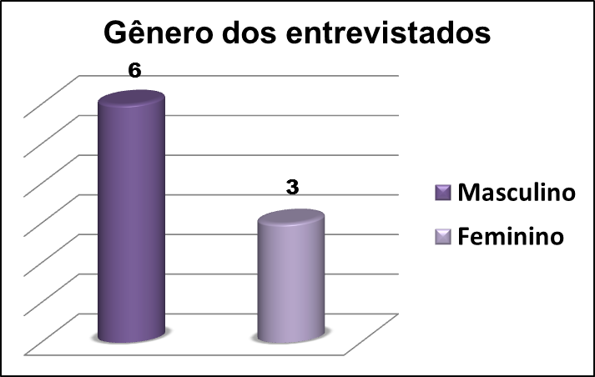
Gráfico 1. Gênero dos entrevistados.

Pode-se verificar que, embora ser um curso que possui afinidade com as questões agrárias, 67% dos entrevistados residem na zona urbana, enquanto que 33% residem em áreas rurais. Com isso são tratados, durante o decorrer do curso, assuntos relacionados ao uso racional dos recursos naturais em ambiente urbano. Pois, conforme citam Guerra & Cunha (2001), o constante crescimento urbano e as alterações negativas do meio ambiente alteram os valores sociais na cultura dos povos, pois não é possível individualizar as consequências das mudanças negativas que ocorrem no espaço geográfico.

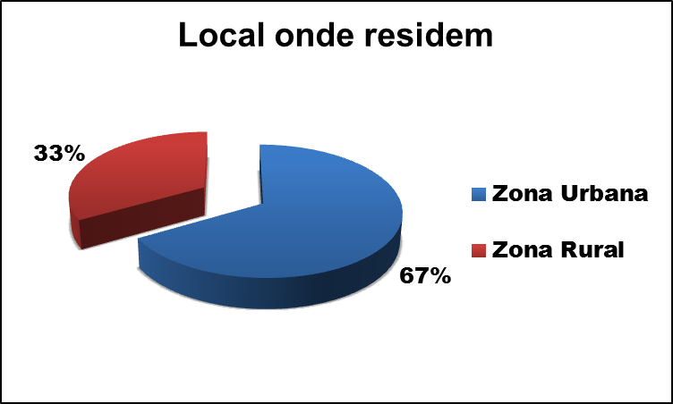
Gráfico 2. Local onde entrevistados residem.

Dos alunos entrevistados 78% afirmaram que a água potável é um recurso que se torna cada vez mais escasso, podendo ser extinto, enquanto 11% responderam que é um recurso que não terá fim e outros 11% não quiseram opinar (Gráfico 03). Dados semelhantes obtidos por Cavalheiro (2008) onde se pode constatar que os educandos possui uma consciência ambiental em relação à água e a sua importância para a humanidade.
Segundo dados da ONU (2012), estima-se que um bilhão de pessoas carece de acesso a um abastecimento de água suficiente, definido como uma fonte que possa fornecer 20 litros por pessoa por dia a uma distância não superior a mil metros. Essas fontes podem incluem ligações domésticas, fontes públicas, poços e nascentes protegidos e a coleta de águas pluviais.

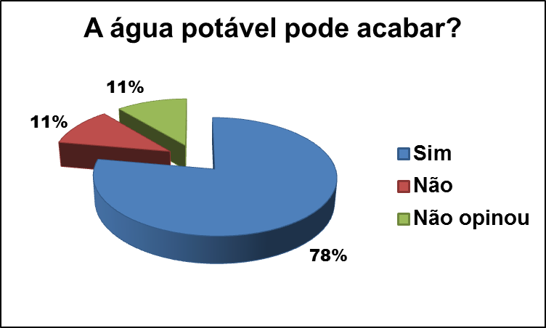
Gráfico 3. Escassez da água potável

A questão seguinte apresentou seis opções de assuntos de educação ambiental, sendo que foi pedido para que destacassem as de maior interesse para serem abordados em sala de aula. Segundo os dados obtidos pode-se constatar que a questão “fauna” obteve maior destaque em relação às demais, seguidas de “Flora”, “Poluição do ar, solo e água” e “Sustentabilidade” (Gráfico 4), o que diferiu dos dados obtidos por Cavalheiro (2008), onde o assunto que mais obteve a incidência pelos alunos foi em relação à água, e em seguida, pelos animais.
Conforme Zago (2008), estudos indicam que de cada dez animais retirados do meio ambiente para serem vendidos ilegalmente, apenas um sobrevive devido ao manejo inadequado no momento da captura e pelo transporte inadequado, isto é, a maneira como os animais são manuseados durante o transporte. Fato que justifica a preocupação dos estudantes do Curso Técnico em Agroecologia.
O questionário também mostrou que a maioria dos alunos não se interessou pelos temas de desmatamento, desertificação e doenças decorrentes ao mau uso da água.

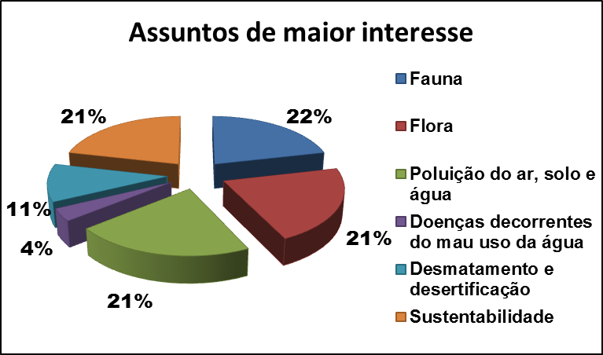
Gráfico 4. Assuntos de maior interesse dos estudantes.

A questão destacada no Gráfico 5 procura investigar dos estudantes os meios como eles preferem discutir e assimilar os assuntos relacionados a problemática ambiental. A partir das opções 32% dos entrevistados preferiram participar de palestras, ministradas por profissionais devidamente qualificados, sobre os temas abordados em Educação Ambiental, diferindo de Cavalheiro (2008) onde as palestras também são bem aceitas, mas em segunda plano.
Outra opção em destaque foi à realização de atividades práticas, assimilando os conhecimentos teóricos obtidos em sala de aula, com preferência de 24% dos entrevistados. Segundo Tambosi (2009), a aula de campo foi usada como recurso para tentar superar os limites da sala de aula possibilitando permitir e criar condições para que ele trabalhe com a sua realidade próxima, para conhecer o lugar em que vive e construir os conceitos necessários, tanto para aprendizagens futuras e para que o aluno possa começar a exercitar o processo de compreensão do mundo em que vive.
As aulas convencionais foram a preferencia de 20% dos alunos entrevistados, justificando que, desta forma, a um melhor aproveitamento dos assuntos abordados para depois serem observados em campo. O uso de vídeos e internet obtiveram 12% de aceitação dos mesmos. A pesquisa também mostrou que o uso de gincanas e atividades competitivas no contexto de um curso de nível técnico não seria um método pedagógico eficaz, não sendo objeto de escolha de nenhum dos entrevistados.

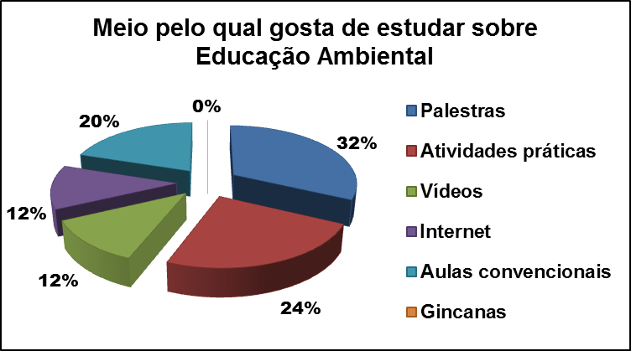
Gráfico 5. Assuntos de maior interesse dos estudantes.

De acordo com os dados do questionário, 89% dos alunos entrevistados responderam que os educadores discutem os temas ambientais nas salas de aulas, enquanto que apenas 11% afirmaram que não são trabalhados os problemas ambientais nas disciplinas do médio integrado, excluindo as disciplinas específicas do curso (Gráfico 6). Os assuntos mais abordados foram: efeito estufa, poluição da água, do solo e do ar. Resultados semelhantes à pesquisa de Cavalheiro (2008), onde assuntos concernentes ao meio ambiente e sustentabilidade são abordados em sala de aula.

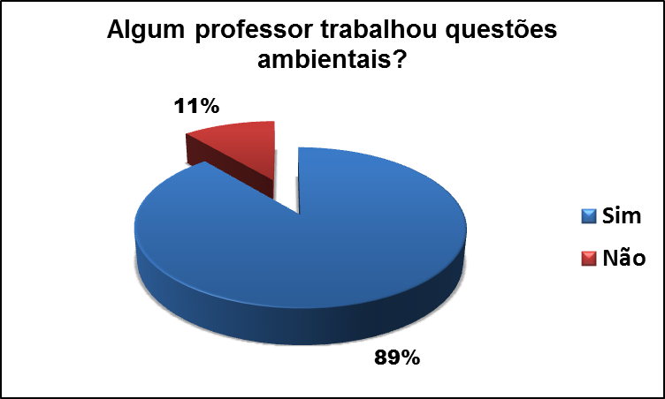
Gráfico 6. Questões ambientais abordados pelos professores nas disciplinas do Ensino Médio Integrado.

CONCLUSÕES

Com a presente pesquisa concluiu-se que os alunos do Curso Técnico de Nível Médio Integrado em Agroecologia da E.E.E.M.P. “Monsenhor Vicente Freitas”, apresentam alto nível de conscientização ambiental, onde em sua grande maioria, os estudantes questionados entendem que a questão da problemática ambiental está cada vez mais evidente, necessitando de práticas agroecológicas no intuito de mitigar estes efeitos negativos.

REFERÊNCIAS

BELTRÃO, B. A.; MORAIS, F. DE; MASCARENHAS, J. DE C.; MIRANDA, J. L. F. DE; JUNIOR, L. C. DE SOUZA; MENDES, V. A. Diagnóstico do Município de Pombal. Projeto Cadastro de Fontes de Abastecimento por Água Subterrânea. Estado da Paraíba. Recife, 2005.

BRASIL. Conferência das Nações Unidas sobre Desenvolvimento Sustentável. Sobre a Rio +20. Disponível em: <http://www.rio20.gov.br/-sobre_a_rio_mais_20>. Acesso em: 06 jun. 2012.
BRASIL. Secretaria de Educação Fundamental. Parâmetros Curriculares Nacionais: Meio Ambiente, saúde. Secretaria de Educação Fundamental. Brasília, 1997. 128p.
CAVALHEIRO, J. de S. Consciência ambiental entre professores e alunos da Escola Estadual Básica Dr. Paulo Devanier Lauda. Monografia de especialização. Programa de Pós-Graduação em Especialização em Educação Ambiental. Universidade Federal de Santa Maria – UFSM. Santa Maria, 2008.
EFFTING, T. R. Educação Ambiental Nas Escolas Públicas: Realidade e Desafios. Monografia. Curso de Especialização: Planejamento para o Desenvolvimento Sustentável. Universidade Estadual do Oeste do Paraná. Campus de Marechal Cândido Rondon. 2007.

GLOBO RURAL. PIB da Agropecuária recua 7,3% no 1º trimestre de 2012. 2012. Disponível em: <http://revistagloborural.globo.com/Re-vista/Common/0,,EMI307842-18077,00-PIB+DA+AGROPECUARIA+RECUA+NO+TRIMESTRE+DE.html>. Acesso em: 05 jun. 2012.
GUERRA, A. T.; CUNHA, S. B. da. Impactos ambientais urbanos no Brasil. Rio de Janeiro, 2001.
MOURA, J. A Importância Da Educação Ambiental Na Educação Infantil. 2008. Disponível em: <http://www.webartigos.com/artigos/a-importancia-da-educacao-ambiental-na-educa-cao-infantil/3707/>. Acesso em 01 jun. 2012.
ONU. A ONU e a água. 2012. Disponível em: <http://www.onu.org.br/a-onu-em-acao/a-onu-em-acao/a-onu-e-a-agua/>. Acesso em: 08 jun. 2012.

SCARDUA, V. M. Crianças e meio ambiente: a importância da educação ambiental na educação infantil. Revista FACEVV, Vila Velha, N. 3. Jul./Dez. 2009. p. 57-64.
ZAGO, D. C. Animais da Fauna Silvestre mantidos como animais de estimação. Monografia apresentada ao Curso de Especialização do Programa de Pós Graduação em Educação Ambiental, da Universidade Federal de Santa Maria (UFSM), Porto Alegre, 2008.

